AMETSETAKO BIDAIA
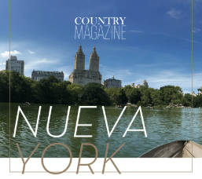
Dena duela hiru urte hasi zen, arratsalde arrunt batean. Hamalau urte genituen eta herriko parkean geunden eserita, beti bezala, pipak jaten eta ezertaz hitz egiten. Ez dakit nola irten zen gaia, baina Junek, nire lagunik onenak, bat-batean esan zuen: "Imajinatzen duzue New Yorkera joatea?". Une horretan barre egin genuen denok, oso urruti ikusten genuelako, pelikuletan bakarrik agertzen den zerbait bezala. Baina Junek serio jarraitu zuen: "Ez, benetan diot. Gutako batek 18 urte betetzen dituenean, bidaia hori egingo dugu".
Hasieran txantxa bat zela uste nuen, baina denbora aurrera joan ahala, konturatu nintzen benetan benetan esan zuela. Egun hartatik aurrera, propinak gorde ditugu, urtebetetzeetako dirua apartatu eta gurasoei mila aldiz baimena ematea eskatu. Eta azkenean, eguna iritsi da. Ni Izaro naiz, 17 urte ditut, eta Junek, taldeko zaharrena, 18 urte bete berri ditu. Promesa hura betetzeko ordua heldu da.
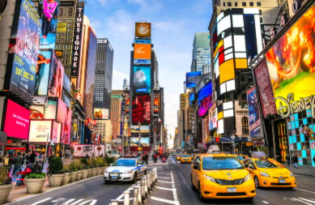
Duela bi aste hasi nintzen maleta egiten. Oso urduri nengoen, ez nekin zer eraman eta zer ez. Azkenean, nire armairuan zegoen gehiena bi maleta erraldoietan sartu eta zistu bizian atera nintzen etxetik. Aireportura heltzean, denak, bakoitza bere bi edo hiru maletekin, korrika hasi ginen hegazkinera denboraz heltzeko. Hegazkineko bidaia oso luze egin zitzaigun, nire bizitzako 8 ordu luzeenak. Hara iristean, taxia hartu genuen. Pelikuletan modukoa zen, horia eta beltza. Maletak ia ez zitzaizkigun maleteroan sartzen. Manhattanera iristean, es nintzen lehio ondotik mugitu. Hiri hura ikaragarria zen! Edo beintzat hori iruditzen zitzaidan niri. Hori diot ez naizelako nire herritik askorik irten, urrunen joan naizen lekua Madril izan zen eta nire aiton-amonak bisitatzeko izan zen.
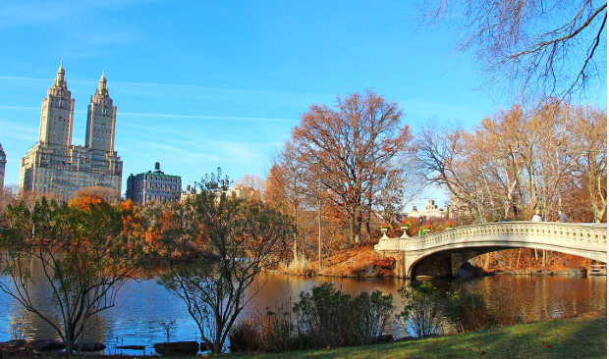

Hotelera iritsi, gauzak gorde eta dutxa azkar bat hartu ondoren, zuzenean joan ginen hiri izugarri hura bisitatzera. Hasteko, Times Square-ra joan ginen, hori bai zela ikusgarria. Gauean, hirian zehar ibili ginen. Edifizio altu batzuetan pantaila erraldoiak zeuden, dena argiztatzen zutenak. New Yorken gauza txar bakarra jende asko zebilela zen, leku denak beteta zeuden. Argazki pila bat atera genituen, sare-sozialetan igotzeko. Afaltzeko, pizza zati bat hartu eta kalean espaloi batean eseri ginen. Hurrengo egunetan turisten gauza tipikoak egin genituen, noski. Central Parkera joan ginen eta bizikleta batzuk alokatu genituen buelta bat emateko. Parkea izugarri handia zen eta lasaitasuna ematen du hiriaren erdian egoteak. Ohikoa den bezala, ez ginateke etxera esku utzik bueltatuko. Han geunden egunetako bat dendarik-denda pasatu genuen. Arropa pilo bat erosi genituen, batez ere Zaran, denda hori pilo bat guztatzen zitzaigun denoi. New Yorken erosketetan joatea oso garestia da, baina, meresi izan zuen egun hura horretan aprobetxatzea. Bakoitza bere mila boltsekin aritu ginen hiritik zehar. Benetan, pelikuletako neskak ematen genuen.
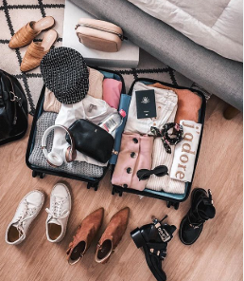
Baina beti bezala, ezinezkoa izango litzateke dena perfektua izatea. Egun batean, metroan galdu ginen. Esan nahi dut, metroz erratu ginen. Uptown-era joan nahi genuen eta Downtown-eko metroa hartu genuen. Geltoki batean jaitsi ginen, ez genekin non geunden ere ez. Hasieran pixka bat agobiatu ginen, baina emakume batek hain galduta ikusi gintuen laguntzra etorri zitzigula. Galdetu genion ea non geunden eta ze metro hartu behar genuen Uptown-era joateko. Emakumeak hasieran ez zigun piperrik ere ulertu. Eskerrak Ane gurekin zetorren, bera da ingelesez hoberen moldatzen dena, ez bazen beragandik izango traduktora atera behar izango genukeen. Azkenean, heldu ginen Uptown-era. Hiri oso polita zen, gainera hor ez zegoen hainbeste jende New Yorken bezela.
Zoritxarrez, bueltatzeko eguna iritsi zen. Egia esan, betirako biziko nintzateke bertan, baina ezinezkoa litzateke, nire familia oso urrun egongo litzatekelako. Maleta egitean, oso zaila egin zitzaidan dena barruan sartzea eta ongi sarratzea, erosi nituen gauzengatik. New York eta airepotu harteko bidea aurrekoan baino itsusiagoa iruditu zitzaidan, nahiz eta ibilbidea bera izan. Etxera heltzean, nire gurasoak poz-pozik zeuden ni ikusteagatik, bi aste egon nintzelako kanpoan. Lehenengo gauza egin nuena, gertatutako dena kontatzea izan zen. Metroa galdu genuen egunaz barre pilo bat egin genuen denok. Beraiekin hitz egin ostean, ohera sartu nintzen maleta desegin gabe. Nahiz eta jakin, hurrengo goiz osoa arropak armairuan kokatzen eta ordenatzen pasatuko nukeela. Gau hartan bikain egin nuen lo, bidai hartatik oso nekatuta amaitu nuelako. Hurrengo bidaiarekin amestu nuen, bertan ere oso ongi pasatzen genuen, eta opor horien helmuga da…

